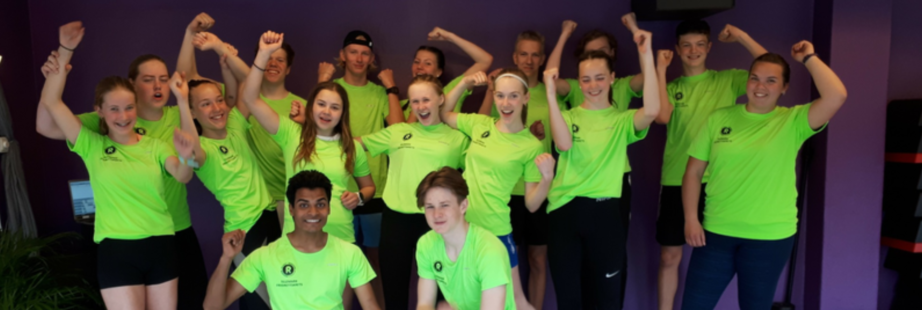
BLI MED PÅ SOSIAL SAMLING!
HOLD AV LØRDAG 2. OKTOBER!
Telemark friidrettskrets har gleden av å invitere til samling i Skien fritidspark. Samlingen er åpen for alle, fra 14 år og eldre. Dette blir en annerledes samling, med trening både i basseng og hall.
Samlingen starter kl. 10.00. Første økta blir i bassenget. Etter en dusj og skifte til treningstøy blir det deilig lunsj (varmmat/buffet). Siste økta blir i hall. Satser på at vi er ferdige rundt kl. 15.00.
Dette blir en god basisøkt, både for kropp og hode. Heder og ære til vinnerne av de ulike konkurransene!
GRATIS DELTAKELSE. Send din påmelding innen 15. september her: https://response.questback.com/norgesfriidrettsforbund/oc1klzdlgy



Velkommen til en spennende opplevelse sammen med gode venner :-)
Gå ikke glipp av denne samlingen!
www.friidrett.no/telemark
Kontakt oss gjerne på E-post: ainapberg@gmail.com

